練習 1

- 試利用HTML語言製作出如下圖之畫面。專長有「資訊技術」與「資訊管理」可以選。
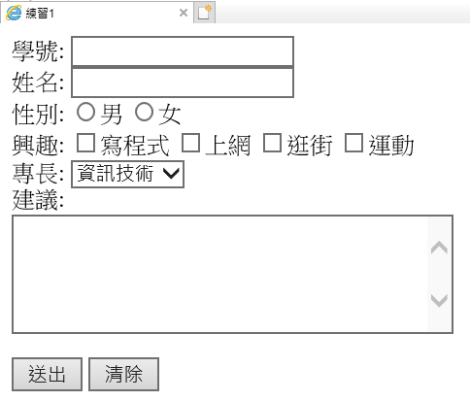
- 將2個執行畫面(填寫完資料後擷取畫面、接著按「清除」後擷取畫面)及HTML檔壓縮成.zip的壓縮檔上傳。

